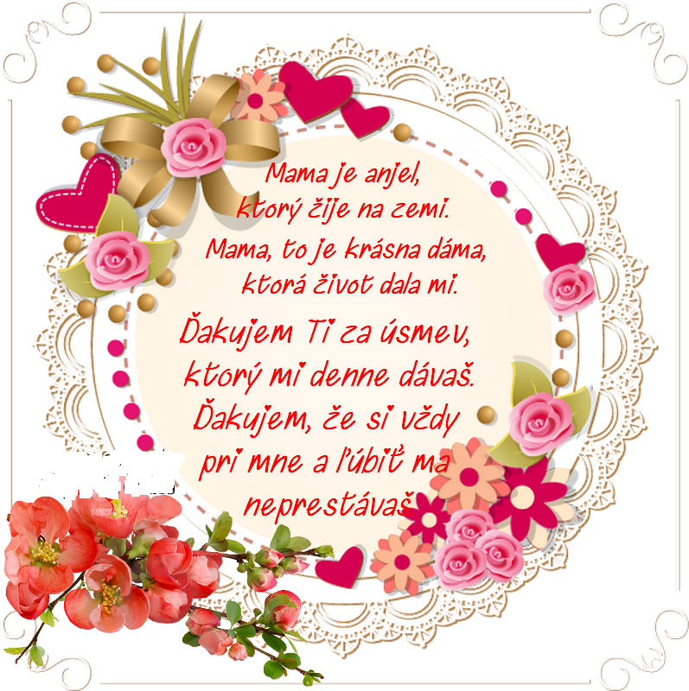
Deň matiek

Pri príležitosti tohto sviatku želáme všetkým mamám veľa pevného zdravia, šťastia a rodinnej pohody.
S úctou zamestnanci a deti materskej školy Ul. 9. mája Kysucké Nové Mesto.

